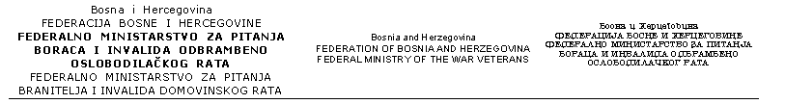
Broj:01-14-743/18-8
Sarajevo, 03.07.2018.godina

IZMJENA PLANA NABAVKI ZA 2018.GODINU

1 | 2 | 3 | 4 | 5 | 6 | 7 | 8 | 9 | 10 | 11
Rb. | PREDMET NABAVKE | ROBE, USLUGE, RADOVI | PROCJENJENA VRIJEDNOST SA PDV (5+6) | PROCJENJENA VRIJEDNOST REDOVNA SREDSTVA | PROCJENJENA VRIJEDNOST ZKZ  TROŠKOVI PROVOĐENJA REVIZIJE IZ OBLASTI BIZ-a | VRSTA POSTUPKA | OKVIRNI PERIOD  POKRETANJA POSTUPKA | OKVIRNI PERIOD ZAKLJUČENJA UGOVORA | IZVOR FINANSIRANJA | SLUŽBA NADLEŽNA ZA POKRETANJE POSTUPKA
2. | Kancelarijski materijal i pribor | Robe | 40.000,00 KM | 613 400  32.000,00 KM | 613 400  8.000,00 KM | Konkurentski zahtjev | III kvartal | III kvartal | Budžet FBiH (Sl. Novine FBIH, broj:05/18) | Komisija
3. | Potrošni materijal za printere, faks aparate i kopir aparate | Robe | 40.000,00 KM | 613 400  32.000,00 KM | 613 400  8.000,00 KM | Konkurentski zahtjev | III kvartal | III kvartal | Budžet FBiH (Sl. Novine FBIH, broj:05/18) | Komisija

M I N I S T A R
Doc.dr.Salko Bukvarević

